Teljesítménymérő lap

**Általános iskola 8./I. félév**

______/______

|  |  |  |
| --- | --- | --- |
| **Tantárgy/formája:** | Számolás-mérés | Írásbeli/gyakorlati |
| **Vizsga időpontja/helye:** |  |  |
| **Név/osztály:** |  | 8. |
| **A tantárgyat tanító pedagógus neve:** |  | |
| **A vizsga eredménye:** | **41 /** pont | % |
| **Érdemjegy/aláírás:** | (…..) |  |
| **Felhasznált irodalom:** | Számolás és mérés 8. OH-SNK-SZM08GY/I  Gere Krisztina - Kolonics Judit : Számolás-mérés 8. I.kötet  Letöltés: 2024.07.19.,  Számolás-mérés 8. Melléklet. OH-SNK-SZM08GY/II  Gere Krisztina - Kolonics Judit: Számolás-mérés 8. II. kötet  Letöltés: 2024.07.19., | |

## I. Tájékozódás

4/……

**I/1. feladat: Nézd meg jól a képet, és válaszolj!**

A piros nyílnál állsz. Merre kell fordulnod, hogy a nappaliba lépj? (Zöld ponttal jelölve.) Tedd az ujjad az egyik székre! A széktől melyik irányba van az ajtó? Melyik helyiség van a székek mögött? Mi van a nappaliban a kanapé előtt?

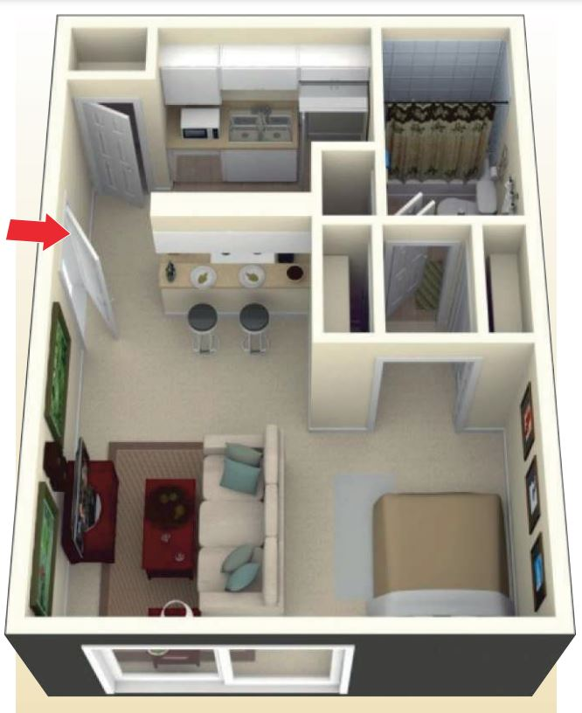 1.

**II. Mennyiségek, műveletek**

8/……

**II/1. feladat: Tedd a megfelelő polcra a cipőket!**

Kerek tízesek.

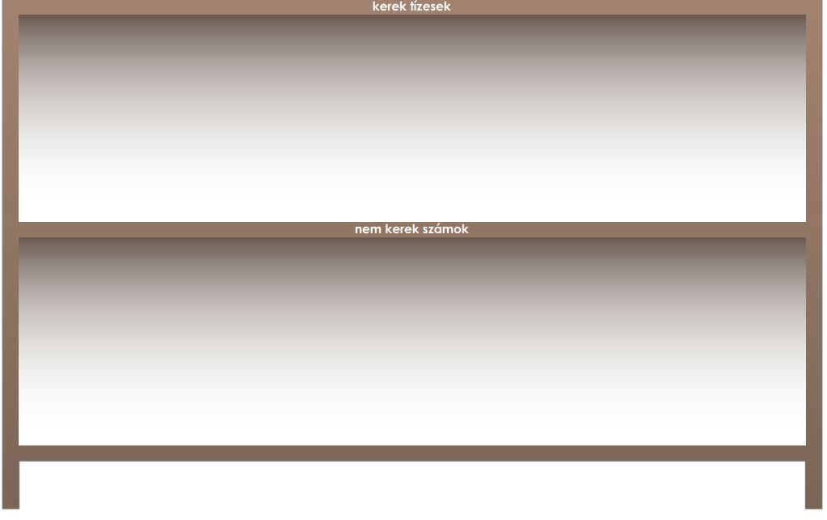2.

Az egyesek helyén nem nulla áll.

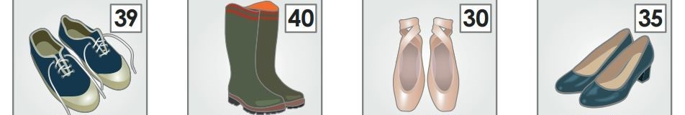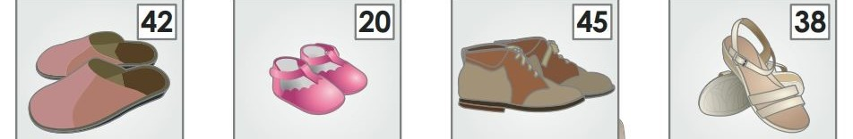3.

**II/2.feladat: Melyik számra gondoltam? Találd ki és írd a négyzetbe! Írd a kapott számot a megfelelő halmazba!**

15/……

1. A kisebb számszomszédja 87: 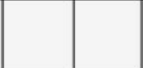
2. Az 51 nagyobb tízes számszomszédja: 
3. 7 tízes és 4 egyes: 
4. 3 tízes és 6 egyes: 
5. Nagyobb számszomszédja a 27: 
6. A 89 kisebb tízes számszomszédja: 
7. 6 tízes és 0 egyes: 
8. 9 tízes és 8 egyes: 

50>

50<

**II/3. Színezz, számolj!**

8/……

**A 8. osztályosok 20 db palacsintát sütöttek. 15 darabot lekvárral kentek meg. Hány darab maradt kakósnak? A lekváros palacsintákat pirosra, a kaósakat barnára színezd! Írd be az eredményt!**

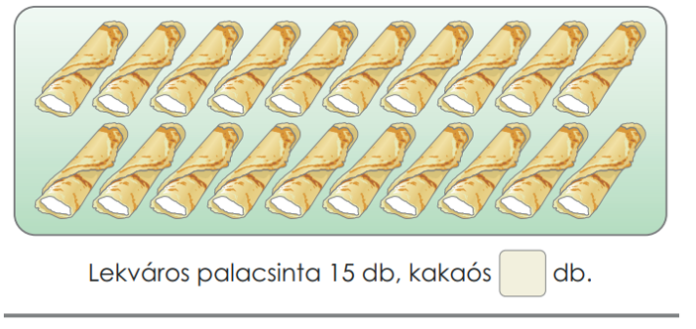

**Anya 8 kiflit vett 4-et becsomagolt uzsonnára. Hány kifli maradt?**

**Karikázz! Írd le a művelet! Számolj!**

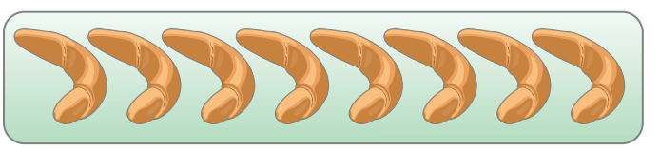

4.

**III. Mértékegységek**

3/……

**Papírgyűjtés van az iskolában. Pisti, Marci és Áron papírjai összekeveredtek. Kié lehet a 25 kg, a 13 kg és az 5 kg papír? Írd a nevek alá!**

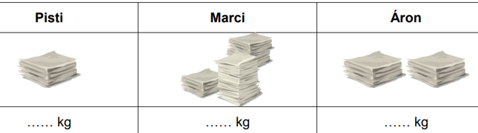

5.

**IV. Összefüggések felismerése**

3/……

**Az osztály Budapestre, a Nemzeti Múzeumba készül.10 óra 48 percre kell odaérni. Hány órakor kell indulni? A vonatjegy oda-vissza 600 forint, a múzeumi belépő 250 forint. Számolj számológéppel! Mennyi pénzt kell magaddal vinni?**

|  |  |  |
| --- | --- | --- |
| **Indulás** | **Honnan?** | **Érkezés Budapestre** |
| 6:30 | Békéscsaba | 8:20 |
| 7:45 | Békéscsaba | 9:45 |
| 8:00 | Békéscsaba | 10:48 |
| 9:15 | Békéscsaba | 11:30 |
| 10:48 | Békéscsaba | 12:52 |

Indulás: ………………………….

Ennyi pénzt kell vinni: …………………………….Ft

**ÉRTÉKELÉS:**

**Elérhető pontok összesen: 41 pont**

**Elért pontszám:**

**Ponthatárok:**

**0-10= 1 (elégtelen)**

**11-18= 2 (elégséges)**

**19-26= 3 (közepes)**

**27-34= 4 (jó)**

**35-41= 5 (jeles)**

|  |  |  |
| --- | --- | --- |
| **Megoldókulcs** | Számolás-mérés 8. I. félév | Írásbeli/gyakorlati |

**A tanuló válaszait, a feladat közben tapasztalt fontos megjegyzéseinket jegyzeteljük! Ha motorikusan is akadályozva van a tanuló, mutatjuk a feladatokat és kérdésekkel támogatjuk a válaszadás lehetőségét. Ha verbálisan sem kommunikál, akkor a tanuló ismert jelzéséből azonosítjuk a válaszokat.**

**I/1. feladat:** A kérdéseket felolvassuk a gyermeknek.

Pontozási kritérium:Minden helyes megoldás 1 pontot ér. Összesen 4 pont adható.

A piros nyílnál állsz. Merre kell fordulnod, hogy a nappaliba lépj? (Zöld ponttal jelölve.): Jobbra.

Tedd az ujjad az egyik székre! A széktől melyik irányba van az ajtó? Balra.

Melyik helyiség van a székek mögött? A nappali.

Mi van a nappaliban a kanapé előtt? Az asztal.

**II/1. feladat:** Pontozási kritérium: Minden helyes megoldás 1 pontot ér. Összesen 8 pont adható.

Kerek tízesek:40, 30, 20

Az egyesek helyén nem nulla áll: 39, 35, 42, 45,38

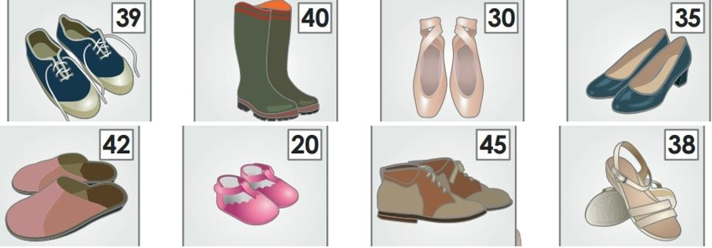

**II/2.feladat:** Pontozási kritérium: Ha a gondolt számot megfejti, 1 pont adható, a helyes halmazbasorolás szintén 1 pontot ér. Összesen: 15 pont adható

1.: 88, 2.: 60, 3.: 74, 4.: 36, 5.: 26, 6.: 80, 7.: 60, 8.: 98

50-nél nagyobb számok: 88, 60, 74, 80, 98

50-nél kisebb számok: 36, 26,

Amennyiben jó halmazba kerülnek a számok, további 1-1 pont jár. Összesen 15 pont adható.

**II/3. feladat:** Pontozási kritérium: a palacsinták helyes színezéséért 1-1 pont, az eredmény beírásáért szintén 1 pont jár. Összesen 3 pont adható.

4 kifli bekarikázásáért/lehúzásáért 1 pont, a művelet helyes leírásáért 8-4, 3 pont, az eredményért 1 pont jár. Összesen 5 pont adható.

**III/1. feladat:** Pontozási kritérim: a helyes kg-ok beírásáért 1-1 pont jár. Összesen: 3 pont adható.

Marci 25 kg, Áron 13 kg, Pisti 5 kg.

**IV.feladat:** Pontozási kritérium: **Számológép használata szükséges.** Az indulás helyes megállapításáért 1 pont jár, az összeg kiszámolásáért 2 pont jár. Összesen 3 pont adható.

Indulás: 8:00-kor. 850 Ft-ra lesz szükség.

**Képek, ábrák jegyzéke**

**1.ábra:** Számolás és mérés 8. OH-SNK-SZM08GY_I

Gere Krisztina - Kolonics Judit: Számolás-mérés 8. I.kötet

Letöltés: 2024.07.19., 5.oldal

**2.ábra:** Számolás és mérés 8. OH-SNK-SZM08GY_I

Gere Krisztina - Kolonics Judit: Számolás-mérés 8. I.kötet

Letöltés: 2024.07.19., 43.oldal

**3.ábra:** Számolás-mérés 8. Melléklet OH-SNK-SZM08GY_II

Gere Krisztina - Kolonics Judit: Számolás-mérés 8. II.kötet

Letöltés: 2024.07.19., 13.oldal

**4. ábra:** Számolás és mérés 8. OH-SNK-SZM08GY_I

Gere Krisztina - Kolonics Judit: Számolás-mérés 8. I.kötet

Letöltés: 2024.07.19., 27.oldal

Letöltés: 2024.07.19.

5. ábra: Zöldmatek :[Homepage - Zöld Matek](https://zoldmatek.hu/) 1. osztály

Letöltés: 2024.12.20. 15. oldal